Puerto Montt, junio de 2023.

Carolina Marzán Pinto Diputada de la República, ratifica otorgar su patrocinio a la Iniciativa Juvenil de Ley titulada “Salud Mental para trabajadores” consistente en el abordaje del cuidado de la Salud Mental, de la fuerza laboral del país. Es impulsada por el grupo “Psicoplus” proveniente del establecimiento educacional The American School, ubicado en la región de Los Lagos, a fin de poder ser partícipe del torneo interescolar Delibera, el cual sea organizado anualmente, por la Biblioteca del Congreso Nacional (BCN).

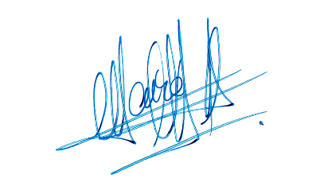

…………………………… …………………………....
Carolina Marzán Pinto Antonia Quilodrán L.
H. Diputada Jefa de grupo
Distrito 6 “Psicoplus”

